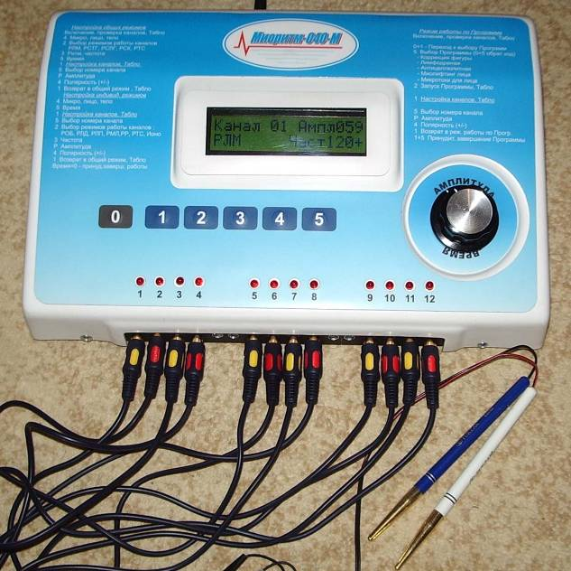
Профессиональный микропроцессорный
12-тиканальный
электромионейростимулятор
«МИОРИТМ-040-М-1»

Назначение
Профессиональный микропроцессорный многоканальный электромионейростимулятор «МИОРИТМ-040-М-1» с уникальной формой нейроимпульса, оказывающий мощное комфортное физиологическое воздействие, предназначен для использования в медицинских, лечебно-профилактических учреждениях, в медицинских подразделениях на промышленных предприятиях, в спортивной практике, а также в косметологии.
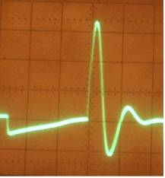
Осциллограмма импульса тока возбуждения

При разработке за основу была принята идеология метода многоканальной электромиостимуляции, разработанной в 80-е годы в лабораториях Института космической медицины, Института космоса и Института мозга. Метод разрабатывался с целью восстановление здоровья космонавтов после длительных полетов. Основные технические решения и методики были отработаны на 4-х канальном аппарате «МИОРИТМ-040» и 12-и канальном аппарате «МИОРИТМ-040-М».
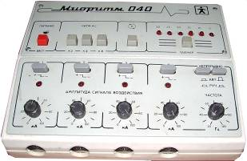
Электромионейростимулятор «МИОРИТМ-040»
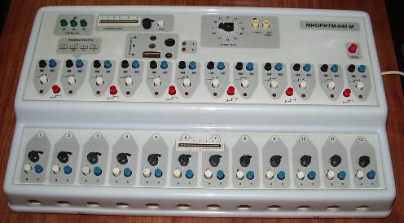
Электромионейростимулятор «МИОРИТМ-040-М»

Изделие представляет собой двенадцатиканальный малогабаритный электростимулятор с отдельным блоком питания (адаптером) и комплектом принадлежностей, предназначенный для многоканального электрического воздействия низкочастотными импульсами тока на органы и ткани человека в целях проведения лечебных, профилактических, косметологических и тренировочно-реабилитационных процедур:
- при травмах и заболеваниях нервно-мышечного аппарата для обезболивания, ликвидации отеков мягких тканей, сухожилий, суставных сумок, рассасывания гематом, активизации репаративных процессов, нормализации тонуса, трофики и сократительной способности мышц;
- для восстановления нормального кровообращения, снятия нервно-вегетативного и сосудисто-дистрофического процессов, стимуляции образования коллатералей и улучшения васкуляризации пораженных тканей, обезболивания и ускорения сращений;
- при травмах и заболеваниях костей, в том числе позвоночника, и суставов в целях предупреждения осложнений после переломов, более полного и скорого функционального восстановления, ускорения сроков регенерации тканей и реабилитации больных;
- при травмах и заболеваниях периферической нервной системы для снижения выраженности болевого синдрома, регенерации нервных стволов, восстановления пониженной проводимости нервных стволов и синаптического аппарата, снятия отеков, нормализации трофики и тонуса нервно-мышечных структур, восстановления двигательных навыков;
- при острых расстройствах центрального кровообращения для улучшения периферической гемодинамики, поддержания тонуса бездействующих мышц, предупреждения тромбоэмболий и трофических расстройств, нормализации психо-эмоционального статуса больных, коррекции нейрогуморальных механизмов регуляции вегетативных функций;
- в практике спорта для скорейшей реабилитации после больших и интенсивных нагрузок, совершенствования функциональных возможностей двигательной системы, увеличения массы тела и силы мышц, морфофункциональной адаптации организма к физической нагрузке, повышение психо-эмоциональной устойчивости спортсменов;
- для сохранения и повышения работоспособности организма в условиях профессиональной деятельности, связанной с вредными влияниями различных факторов (чрезмерные физические и умственные нагрузки, систематический малоподвижный режим работы и т.д.);
- в косметологии и эстетической медицине в целях общего омоложения лица и шеи, коррекции овала лица, деформированных щек, подбородка разглаживания морщин, складок, улучшения тургора и цвета кожи, в целях коррекции фигуры, общего омоложения и оздоровления организма, снижения избыточного веса и нормализации обмена веществ, лечения целлюлита;
- при лечении хронического простатита, мужской импотенции, аднексита, атонического колита и ряда других заболеваний внутренних органов.
Противопоказаниями к применению импульсных токов являются острые местные воспаления и инфекции, температурные состояния, туберкулез, нарушение свертываемости крови, тромбофлебит, свежие кровоизлияния в полости тканей, свежие разрывы мышц и связок, переломы с нефиксированными костными отломками, индивидуальная непереносимость электрического тока, злокачественные новообразования любой локализации, доброкачественные опухоли, способные к злокачественному перерождению, наличие кардиостимулятора, миопатии, рассеянный склероз.

Технические характеристики
Двенадцать гальванически развязанных каналов по выходу.
Ступенчатая, раздельная для каждого канала регулировка тока выходного сигнала в диапазоне от 0 до 127 мА.
Раздельная для каждого канала световая индикация прохождения тока в цепи пациента.
Отсутствие потенциала на выходе при включении.
Возможность одновременной работы всех каналов в одном или в разных режимах.
Габаритные размеры, мм, не более 350х230х105 мм.
Масса (без учета комплектности) не более 2,1кг.

Размещение аппарата в упаковке

Защита по возможным последствиям отказа по классу В.
Работа от выносного блока питания – заземление не требуется.

В изделии предусмотрены следующие режимы работы:
1. Общие режимы работы каналов, в которых установка всех параметров работы каналов (за исключением амплитуды и полярности выходного тока) выполняется одновременно для всех каналов;
2. Индивидуальные режимы работы каналов позволяют выполнять индивидуальную настройку работы каждого канала: режим работы, частота, амплитуда и полярность выходного тока;
3. Комбинированный режим работы каналов предусматривает настройку необходимого количества парных каналов в Общем режиме и настройку остальных каналов в Индивидуальных режимах;
4. Режим работы каналов по заданной программе:
- Коррекция фигуры;
- Лимфодренаж тела;
- Антицеллюлитная;
- Миолифтинг лица и шеи;
- Микротоки для лица.

Общие режимы:
стимуляции тренировочный групповой;
стимуляции лечебный групповой;
стимуляции кольцевой (парный);
трофикостимулирующий – дрейф частот от 20 до 120 Гц;
лечебный моночастотный – диапазон выбора частот от 20 до 250 Гц;

Индивидуальные режимы:
обезболивания;
лимфодренажа;
липолиза;
миолифтинга;
релаксации;
трофикостимуляция;
ионофореза.

Режим работы каналов по заданной программе
Коррекция фигуры - 5 сеансов:
10 минут - трофикостимулирующий
3 сеанса - стимуляции по 10 минут при разных ритмах
10 минут - лечебный моночастотный - сосудистый дренаж, частота 20 Гц
Лимфодренаж тела - 5 сеансов:
10 минут - трофикостимулирующий
3 сеанса - стимуляции по 10 минут при разных ритмах
10 минут - лечебный моночастотный - сосудистый дренаж, частота 20 Гц
Антицеллюлитная программа - 6 сеансов:
10 минут - трофикостимулирующий
10 минут - лечебный моночастотный - липолитический дренаж, частота 120 Гц
10 минут - стимуляции тренировочный групповой
10 минут - лечебный моночастотный - липолитический дренаж, частота 250 Гц

10 минут - стимуляции тренировочный групповой
10 минут - лечебный моночастотный - сосудистый дренаж, частота 20 Гц
Миолифтинг лица и шеи - 5 сеансов:
10 минут - трофикостимулирующий
3 сеанса - стимуляции по 5 минут при разных ритмах
5 минут - лечебный моночастотный – лимфодренажный, частота 40 Гц
Микротоки для лица - 3 сеанса:
10 минут - трофикостимулирующий
10 минут - лечебный моночастотный – миолифтинг, частота 70 Гц
10 минут - лечебный моночастотный – лимфодренажный, частота 40 Гц

Внимание! Наш адрес изменен!
Россия, 107076, г. Москва, ул.Стромынка 15, стр.1
Метро: Сокольники, Преображенская пл.
Т. (499) 268-56-29, т/ф (499) 268-58-13
Сайты: altair.inforos.ru, altair040.ru
E-mail: altair@inforos.ru, cjkvp2008@yandex.ru

